Günlük Kişisel Gündem 22 Eylül 2026
Son 24 saatin, yatırım ve teknoloji kararlarını etkileyebilecek beş gelişmesi
1. Alibaba, 10 trilyon parametreye kadar model ve yeni AI çipi hazırlıyor
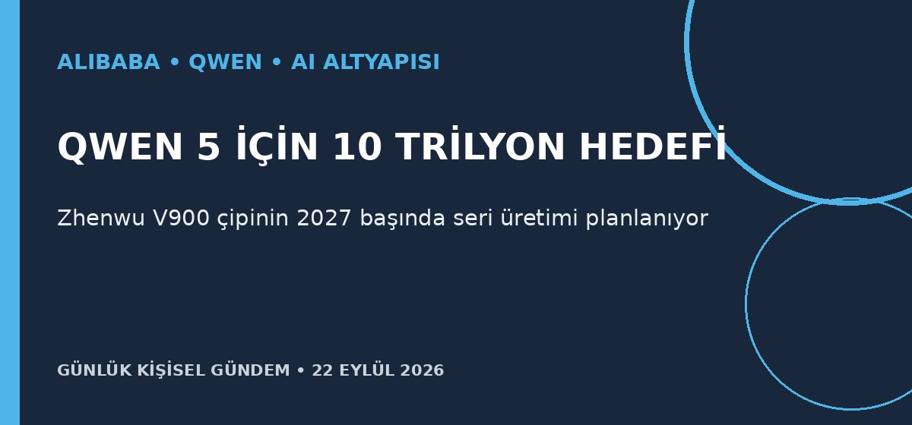
Özet
Alibaba, Qwen 4.5 ve Qwen 5 serisini 5–10 trilyon parametre ölçeğine çıkarma planını ve önceki nesilden üç kat güçlü olduğunu söylediği Zhenwu V900 AI çipini açıkladı. Çipin 2027’nin ilk çeyreğinde seri üretime geçmesi, Alibaba Cloud kapasitesinin ise 2032’ye kadar 20 GW’ı aşması hedefleniyor.
Benim için neden önemli?
Çin’in model, çip ve bulutu tek yığında geliştirmesi API fiyatlaması ve sağlayıcı rekabetini etkileyebilir. Ancak parametre sayısı tek başına kalite göstergesi değildir; mikro-SaaS ürünlerinde Türkçe başarı, araç çağrısı, gecikme, veri politikası ve gerçek kullanım maliyeti ayrı ölçülmeli. Bu yatırım tavsiyesi değildir.
Kaynak: Reuters, 22 Eylül 2026
2. Z.ai, kaynak kodunu izinsiz yükleyen asistan özelliklerini kapattı
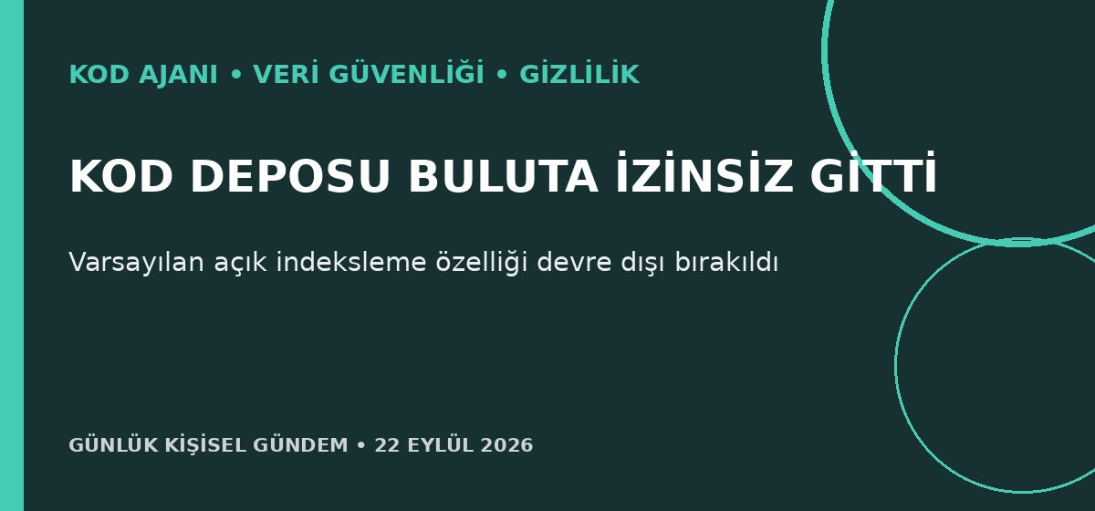
Özet
Çinli Z.ai, bazı kullanıcıların tüm yerel kod depolarının onay alınmadan Alibaba Cloud’a yüklendiğini bildirmesi üzerine ZCode asistanındaki bazı özellikleri kapattı. Şirket sorunun varsayılan açık “Codebase Indexing” özelliğinden kaynaklandığını, verilerin silindiğini ve sıfır veri saklama özelliğini etkinleştirdiğini açıkladı.
Benim için neden önemli?
Kod ajanlarında “varsayılan açık” bir özellik, kaynak kodu, parolalar ve kişisel veriler için tedarik zinciri riskine dönüşebilir. IDE ve n8n ajanlarında ağ çıkışı, depo erişimi ve telemetri açıkça izinli olmalı; kısa ömürlü kimlik bilgileri, yerel indeksleme ve denetlenebilir log tercih edilmeli.
Kaynak: Reuters, 21 Eylül 2026
3. ECB, blokzincir piyasalarını merkez bankası parasıyla bağladı
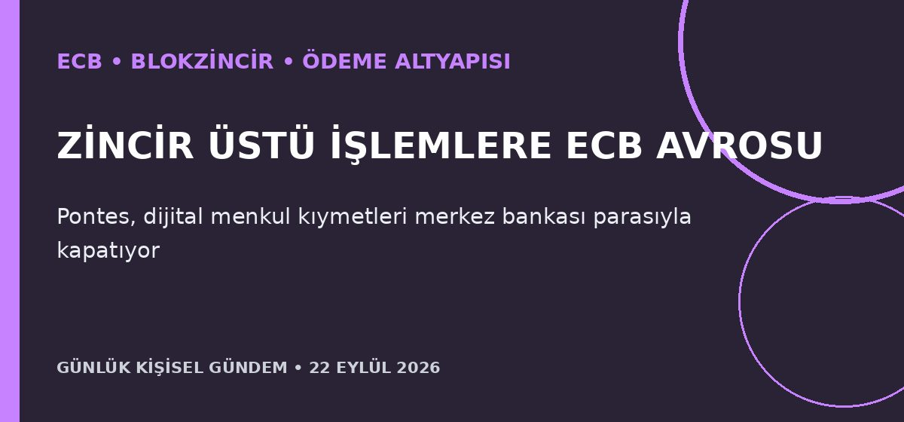
Özet
ECB, blokzincir tabanlı menkul kıymet işlemlerini kendi ödeme sistemine bağlayan Pontes hizmetini başlattı. Deutsche Bank, Santander ve Clearstream’in ilk kullanıcılar arasında olduğu sistem, işlemlerin stablecoin yerine ECB destekli avroyla sonuçlandırılmasını sağlıyor; ECB ayrıca kendi fonlarının küçük bir bölümünü zincir üstü tahvillere ayıracak.
Benim için neden önemli?
Kurumsal blokzincirin spekülatif varlıklardan ödeme, mutabakat ve otomasyona kaydığını gösteriyor. Avrupa’ya yönelik finansal mikro-SaaS’larda kimlik, uyumluluk, kayıt mutabakatı ve API orkestrasyonu için yeni entegrasyon alanları açılabilir; bu yatırım tavsiyesi değildir.
Kaynak: Reuters, 21 Eylül 2026
4. Çekya, Tesla FSD’ye güvenlik koşullarıyla geçici onay verdi
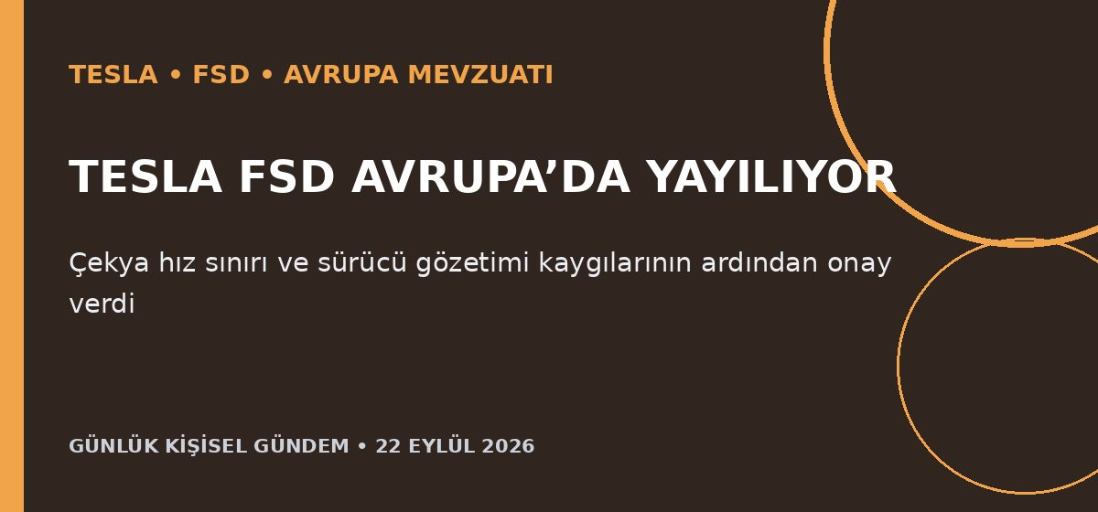
Özet
Çekya, hız sınırlarına uyum ve sürücü gözetimiyle ilgili önceki kaygılarını ek Avrupa verileri ve güvenlik önlemleri sonrasında yeniden değerlendirerek Tesla’nın FSD sistemine geçici onay verdi. Tesla dağıtımın yakında başlayacağını söylerken Hollanda, Slovenya ve Estonya da sistemi daha önce onaylamıştı.
Benim için neden önemli?
Otonom sürüş özelliklerinin Avrupa’da ülke ülke açılması, aynı donanımın yazılım ve mevzuata göre farklı yetenek sunabileceğini gösteriyor. Araç alırken ADAS adından çok Türkiye’de etkin özellikler, sürücü sorumluluğu, veri kullanımı ve OTA destek süresi incelenmeli.
Kaynak: Reuters, 21 Eylül 2026
5. Suudi Ceer, ilk iki elektrikli aracını tanıttı
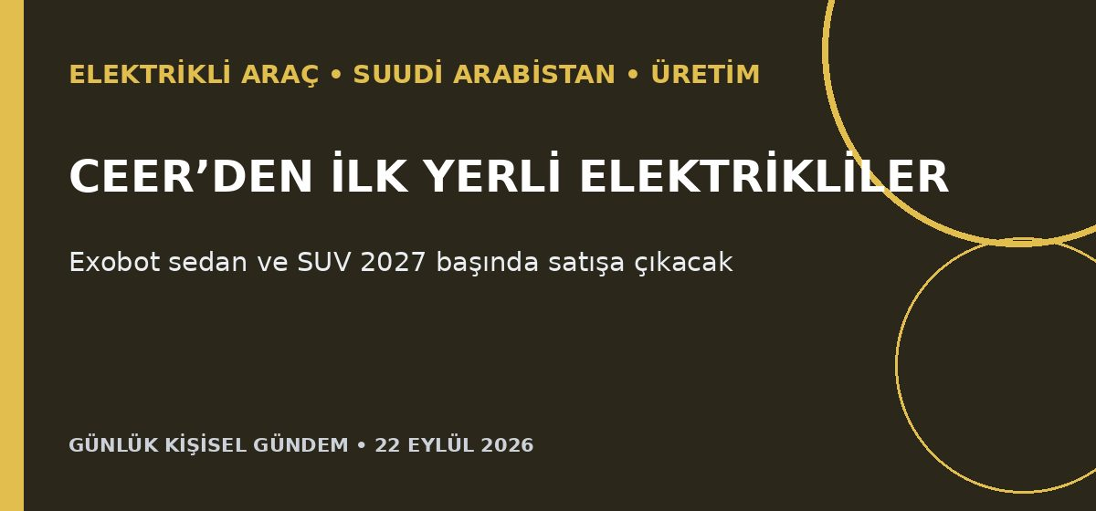
Özet
Suudi Arabistan Kamu Yatırım Fonu ile Foxconn ortaklığındaki Ceer, Exobot adlı premium elektrikli sedan ve SUV modellerini tanıttı; satışların 2027 başında başlaması planlanıyor. Şirket, yerel otomotiv sanayisi kurma hedefi kapsamında 2030’a kadar beş model daha çıkarmayı amaçlıyor.
Benim için neden önemli?
Körfez’de yeni bir EV üretim merkezi; batarya, elektronik, test, şarj, telemetri ve tedarik yazılımı alanlarında Türkiye’ye yakın yeni müşteri ve kariyer kanalları oluşturabilir. Modelin başarısı tasarımdan çok seri üretim kalitesi, servis ağı, fiyat ve yerel tedarik oranıyla ölçülecek; bu yatırım tavsiyesi değildir.
Kaynak: Reuters, 21 Eylül 2026

